Archivo de origen: POPAYAN_UNI_Cauca_Taller_2017
Video: <B_Namui_Wam_NT_Grupo.2_Ponencia.01_Geoling>, <B_Namui_Wam_NT_Grupo.2_Ponencia_02>
Audio (de origen): Namui_Wam_NT_Grupo.2_Ponencia
Mesa de trabajo: Geolingüística
Autores: José Domingo Cuchillo, Miguel Antonio Tochez, Isabel Calambás.
Fecha: Julio 22, 2017.
Lugar: Universidad del Cauca, Popayán, Colombia.
Lenguas: namui-wam del resguardo de Guambia, municipio de Silvia.
Facilitador: Jean-Léo Léonard
Compiladora: Karla Janiré Avilés González

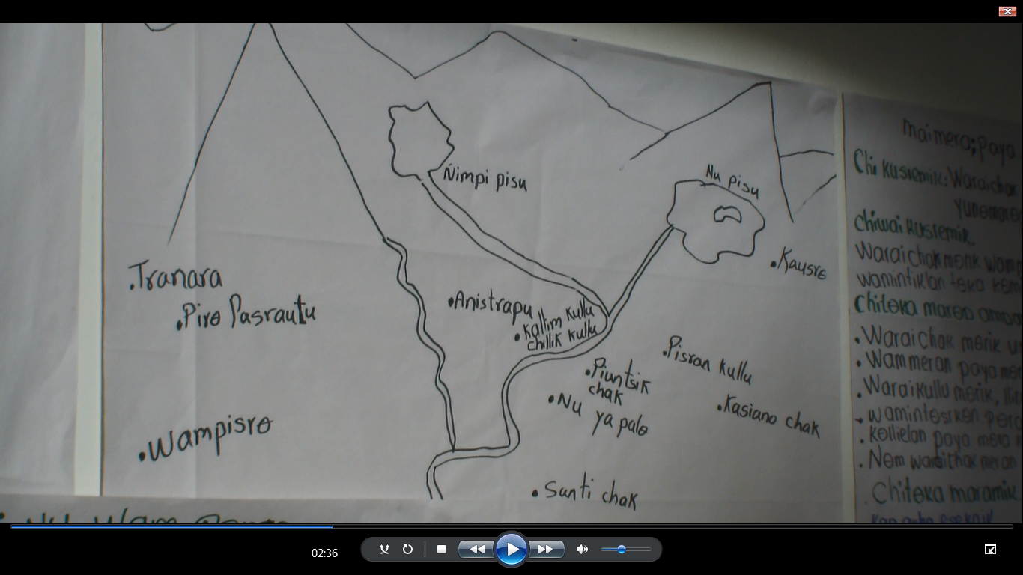
Fig. 1 Mapa geolingüístico de las variantes del resguardo de Guambia (zona fría, templada y caliente)

Módulo textual: NAMUI NU WAM PѲRAP

NAMUI NU WAM PѲRAP

Nam Misakpe warei mѳrik pemai pemai waminchipelѳ ker. Wareichak mѳrik wammera truiktѳwai eshkapik kѳpentѳ, kape trutѳweichitraptѳ, waminchippe, miirappe wamchipke wamintinuk, waminchipelѳpe tru wam wan tѳwai amo yunѳmaran.

Warainmѳrik katѳkuchi yunѳ marѳppe iklѳ kѳ

kausrѳ | matsѳnѳ (joven) | pachikѳshi (mucho calor)
wampisrѳ |  | pachitan
anistrapu | matsinѳ | pachikѳtan
pirѳpasrautѳ

Ѳyektѳwei katѳkan wam mera nѳtrѳ kѳn, chincha, kape kѳrmѳ, trupishimѳ waminchip kѳmik.

Namui wampe ѳya nuik kѳn

Nam waraik chak-mera, tunmera, tarѳmera kullimera wam puar tѳwai, musik tѳkar, inchawai waminchipelѳ kѳn.

Incha trupe mѳi misak merape, trupishimѳ maik waminchipelѳpe "trupi" kѳrmo, untarawa waminchap.

Pai pai

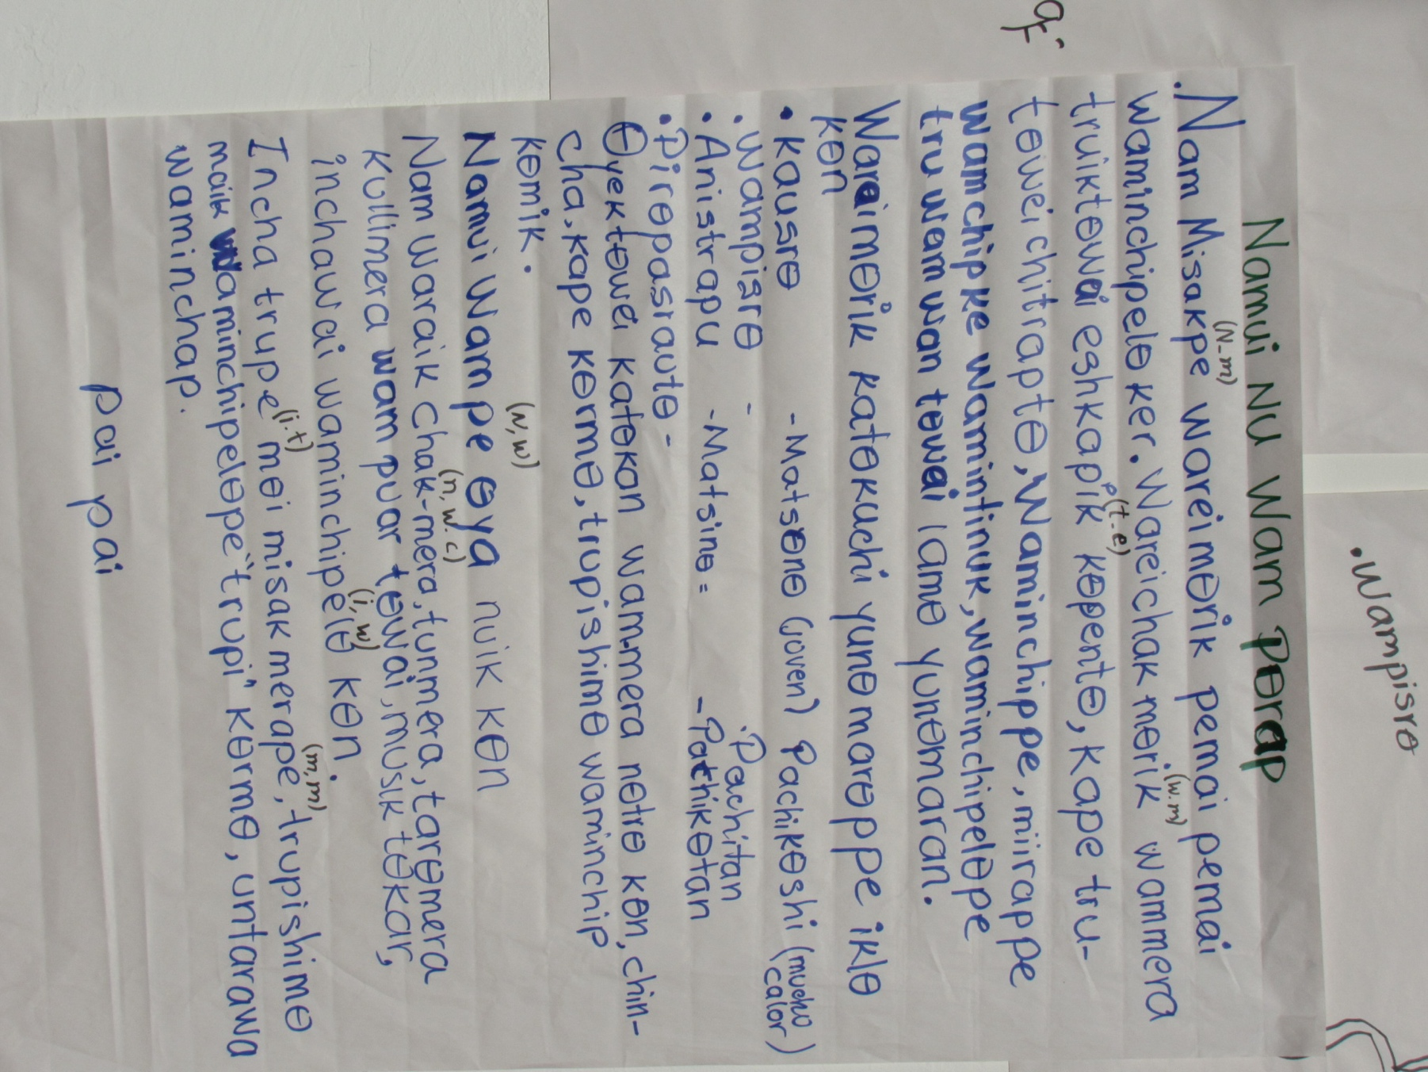
Fig. 2. Namui nu wam pѳrap

Módulo textual: Isoglosas del resguardo de Guambia (zona fría, templada y caliente)

Namui wan yunѳmarik
Wam | W₁ | W₂ | W₃
na
ñi | ñipe
ѳik
nam | nam-mera
ñim | ñim-mera
ѳiklѳ
ik | i
ѳjklѳ
yu | yusrѳ
uyu
mu | mu | mupa?
chi | mantѳ | chinta? | chinta’
chu
mana
mantѳ | chintaz | chinta’
chu
ka
chistѳ | mayampa | sѳtѳpa
yam | yam elѳ | yam kѳn
mantѳ | mamelѳtѳ | mѳilѳ. mѳilѳtѳ | mѳilѳpe
lamѳ | lamѳtѳ | lamѳchiktѳ | lamѳstѳ
katѳkan | pek | srѳik
kan | kantѳ
paa | pailѳ | par

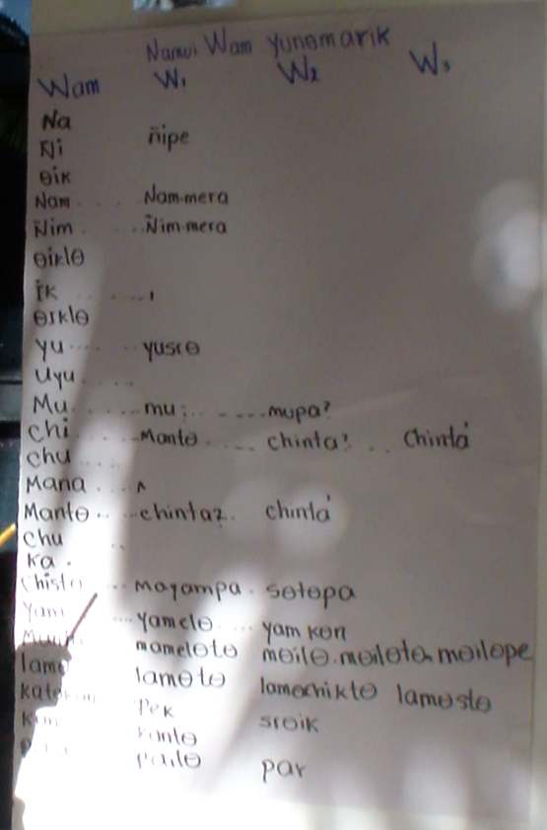
Fig. 3 Isoglosas del resguardo de Guambia (zona fría, templada y caliente)
Módulo textual: Isoglosas del resguardo de Guambia (continuación)

Namui Wam | W₁ | W₂ | W₃
pѳn
pip | pib | pif
trattѳ
piti | pititik | lantѳ | lantik
trak | tin | tinelѳ | trakik
shѳll | sillik | shѳllik
kalar | tanchaptik | asr kaik | asr kutsik
ishuk
mѳk
unѳ
srei | nѳ | ñi
kek | nѳ | ñi
usri
mѳskei
animal
pez-piyau
pájaro-illi
perro- wera
piojo-mui
serptiente-ul
gus-kushi
tusr
tsip | kaupu
nuik | nukѳlik | nѳtrik | nѳtrѳkѳlik
yapik | yapkѳlik | yap | yayapik
lentin | lentaku | wasrmisrik
weruk | werukik | werusik | werustik
kuatsik | kuatsikik | kuatsikpaik
lamѳ | lamutѳ - lamѳchik | lamѳstik | lamѳkѳllik

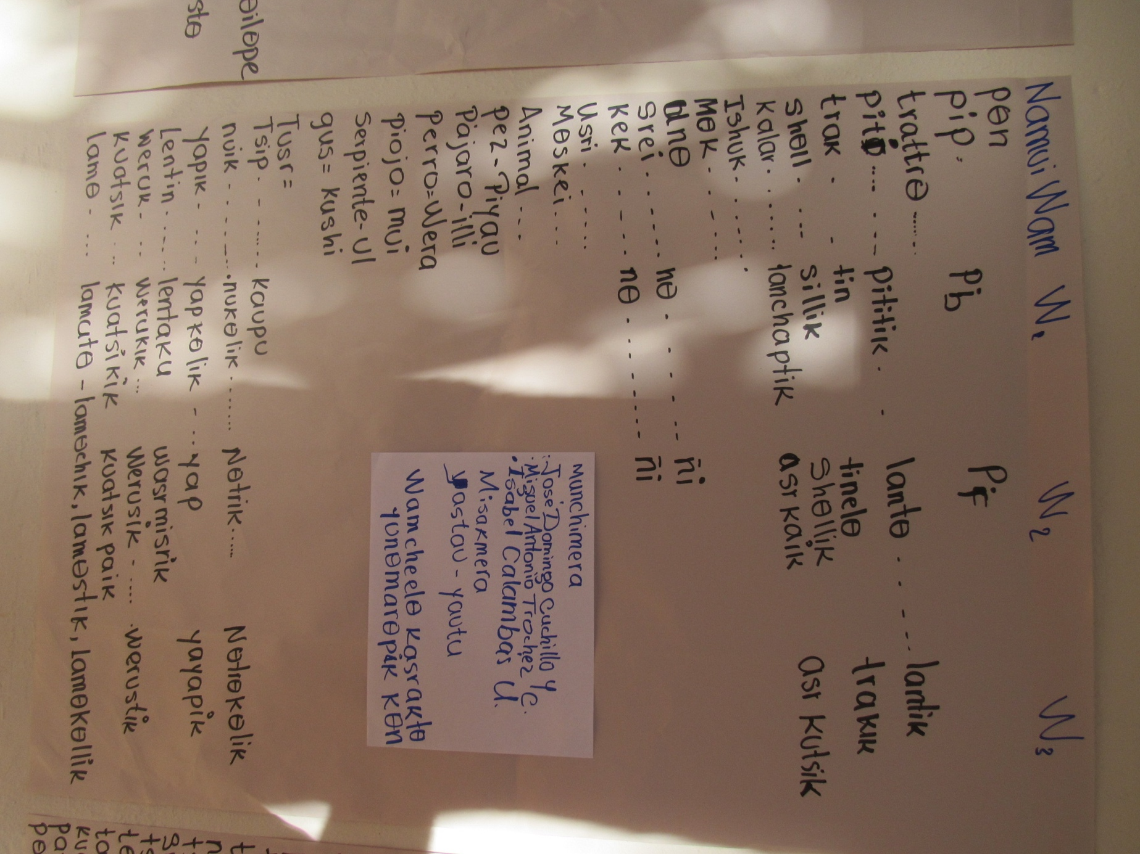
Fig. 4 Isoglosas del resguardo de Guambia (continuación)
Módulo textual: Isoglosas del resguardo de Guambia (continuación y fin).

Namui Wam | W₁ | W₂ | W₃
tsik
kuitrul
yell | ell
ishik
srѳl
kalus
u
kau | pu
tsi
asr kalus | kalus
yau | mul
ani
tsutsik
ѳntsѳl
sruk
kikul
mѳsr
kal-isik
pusruk
tur
kalu
kap | kq_{b} | kq
kim
trik
trukul
nilѳ
tsѳkѳl
srѳp
tsim
tѳm
tasik
kualtsrarik
patsѳ
poitsi

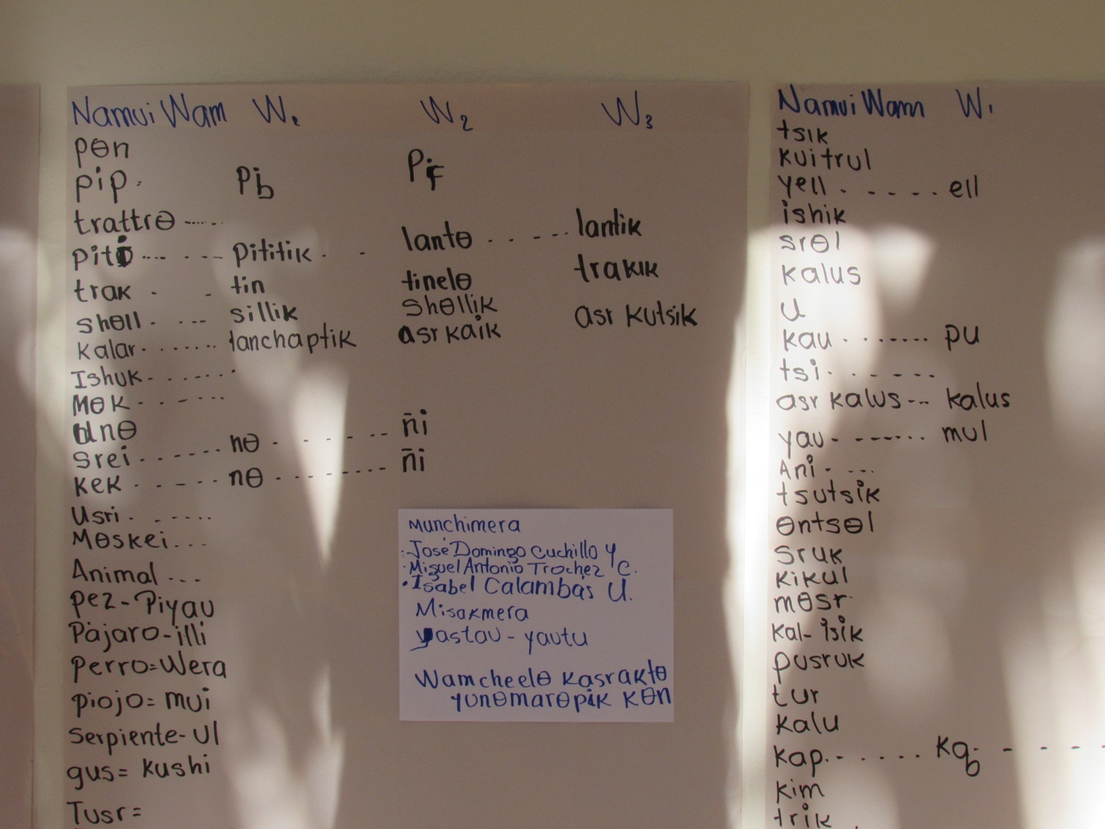
Fig. 5 Isoglosas del resguardo de Guambia (continuación y fin)

Módulo textual: Maimera: paya – mѳra kusremik

Maimera: paya – mѳra kusremik

Chi kusiemik: Waraichak mѳrik wamintinuk yunѳmarѳpelѳ.
Chiwai kusremik.
Waraichak mѳrik wammeran yunѳmarѳp wamintiklan tѳka kѳmik.

Chitѳka marѳd amdamik, lutѳmera.
-waraichak mѳrik urek waminchai.
-wammeran paya mѳra eshkamik
-waraikullu mѳrik, llirap ampamik, wan mѳrѳp
-wamintѳsrkѳn pѳramik
-kollielan paya mѳra kusremik
-nѳm waraithak meran disamik-pѳramik.

Chitѳka maramik
-kad asha esekaik
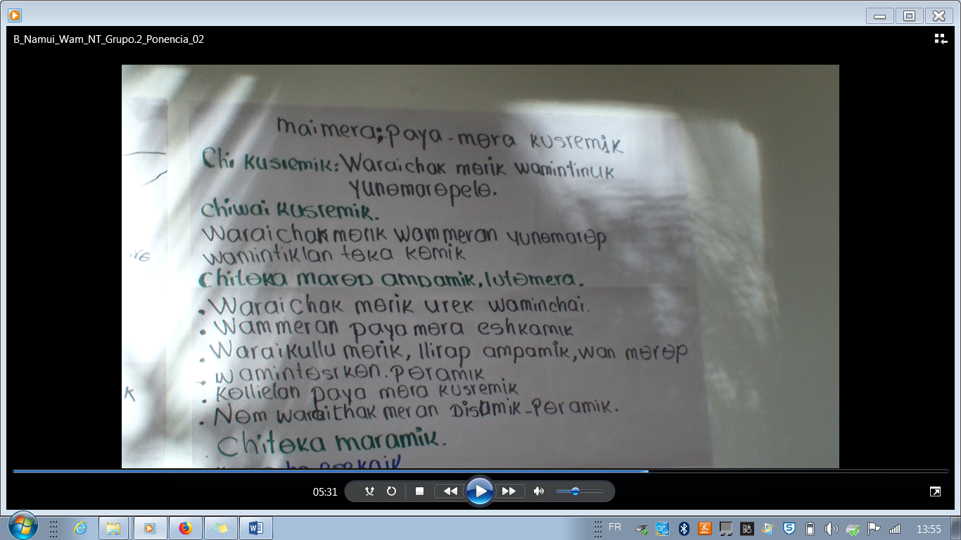
-wan esekaik
-mѳrash
-pѳrash

Fig. 6 Maimera: paya – mѳra kusremik

La información presente en esta tabla y en el siguiente módulo textual se completó con base en el registro de video.

